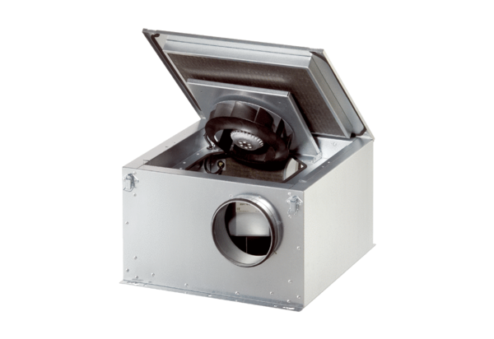Odhlučněná větrací jednotka ESR 16 ECObsah dodávky: 1 kusSortiment: E
Typové číslo: 0080.0085Výrobce: MAICO

